ПРОГРАММА
пленума Научного совета
по проблемам экологического образования
Российской академии образования

Дата проведения: 05 февраля 2021 г. (пятница).
Место проведения:
- очно (по согласованию с организаторами, с учётом ограничительных мер, связанных с распространением новой коронавирусной инфекции) – Институт стратегии развития образования Российской академии образования, г. Москва, ул. Макаренко / Жуковского, д. 5 / 16, 4 этаж, конференц-зал;
- дистанционно – на платформе Zoom (ссылка на конференцию: https://us02web.zoom.us/j/87490684089, идентификатор конференции: 87490684089).
Время проведения: 11:00–16:00 ч.

Открытие Пленума Научного совета. 11:00–11:15 ч.

1. Приветствия. 11:15–11:30 ч.
Российская академия образования. Зинченко Юрий Петрович, доктор психологических наук, академик РАО, президент РАО.
Общественный совет базовой организации государств – стран СНГ по экологическому образованию. Маскевич Сергей Александрович, доктор физико-математических наук, профессор, директор Международного государственного экологического института им. А. Д. Сахарова Белорусского государственного университета (Республика Беларусь), председатель Совета.
Евразийский национальный университет им. Л. Н. Гумилева (Республика Казахстан). Длимбетова Гайни Карекеевна, доктор педагогических наук, профессор.
Санкт-Петербургская академия постдипломного педагогического образования. Алексеев Сергей Владимирович, доктор педагогических наук, профессор, заведующий кафедрой.

2. Памяти почётного члена Научного совета И. Т. Суравегиной. 11:30–11:45 ч. Ермаков Дмитрий Сергеевич, доктор педагогических наук, заместитель председателя Научного совета.
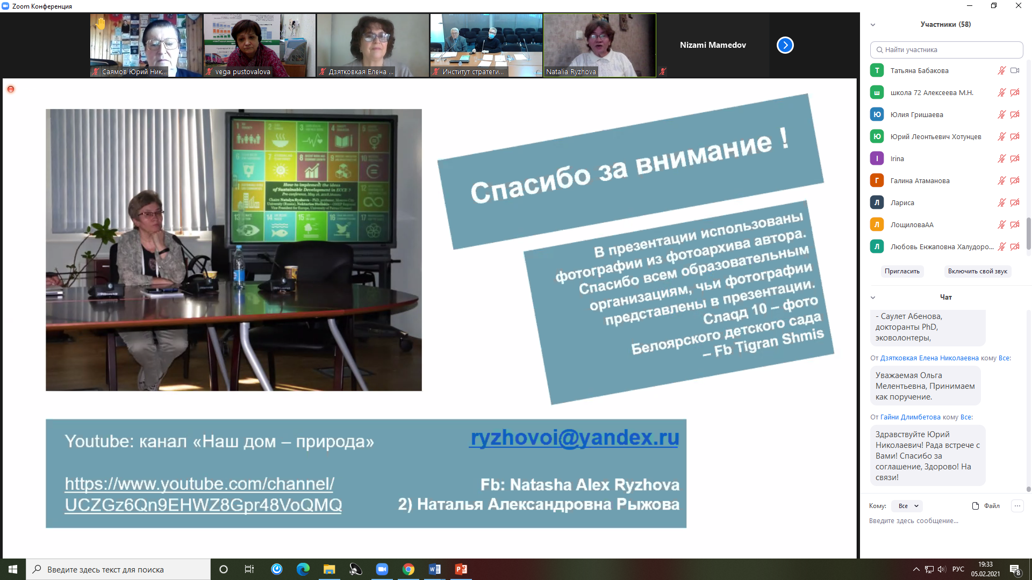
3. Научному совету по проблемам экологического образования Российской академии образования – 50 лет! Вклад Научного совета в теорию и практику экологического образования в интересах устойчивого развития. 11:30–14:00 ч.
Регламент выступления – до 12 минут.
Основные направления работы Научного совета. Захлебный Анатолий Никифорович, доктор педагогических наук, профессор, академик РАО, председатель Научного совета.
Экологический контекст образования для устойчивого развития. Мазуров Юрий Львович, доктор географических наук, профессор, Московский государственный университет им. М. В. Ломоносова.
Экологическое образование в вузах России за последние 30 лет. Марфенин Николай Николаевич, доктор биологических наук, профессор, Московский государственный университет им. М. В. Ломоносова.
Экологическое образование в интересах устойчивого развития в Забайкальском крае: опыт, проблемы, перспективы. Горлачёв Валерий Павлович, доктор педагогических наук, профессор, заведующий лабораторией; Игумнова Екатерина Александровна, доктор педагогических наук, профессор, заведующая лабораторией, Забайкальский государственный университет.
Уральская научная школа экологической педагогики. Моисеева Людмила Владимировна, доктор педагогических наук, профессор, Уральский государственный педагогический университет.
Развитие теории и практики экологического образования для устойчивого развития в исследованиях нижегородской научной школы. Винокурова Наталья Фёдоровна, доктор педагогических наук, профессор, заведующая лабораторией, Нижегородский государственный педагогический университет им. Козьмы Минина (Мининский университет).
Научная школа Г. А. Ягодина: результаты и перспективы развития. Аргунова Марина Вячеславовна, доктор педагогических наук, доцент, заслуженный учитель Российской Федерации, методист, Моргун Дмитрий Владимирович, кандидат биологических наук, кандидат философских наук, доцент, директор, Московский детско-юношеский центр экологии, краеведения и туризма.
Экологическое образование дошкольников: вчера, сегодня, завтра. Рыжова Наталья Александровна, доктор педагогических наук, профессор, Московский городской педагогический университет.
Эстетико-художественный аспект в современном экологическом образовании. Печко Лейла Петровна, доктор философских наук, ведущий научный сотрудник, Институт художественного образования и культурологии РАО.
Экологическое краеведение как технология реализации регионального компонента экологического образования. Бабакова Татьяна Анатольевна, доктор педагогических наук, профессор, Петрозаводский государственный университет.
«Отражение вопросов экологического образования в журнале «Биология в школе». Суматохин Сергей Витальевич, доктор педагогических наук, профессор, главный редактор журнала «Биология в школе».
Основные направления развития научных исследований по экологическому образованию в России в период с 60-х годов ХХ века до настоящего времени. Зубарев Александр Евгеньевич, кандидат педагогических наук, доцент, Калужский государственный университет им. К. Э. Циолковского.
О проблемах научного обеспечения обновления содержания экологического образования и перспективах их решения. Дзятковская Елена Николаевна, доктор биологических наук, профессор, ведущий научный сотрудник, Институт стратегии развития образования РАО, заместитель председателя Научного совета.

4. Формирование экологической культуры: проблемы и пути решения (дискуссия). 14:30–15:15 ч.
Регламент выступления – до 5 минут.
Взаимоотношение понятий «экологическая культура» и «культура устойчивого развития». Мамедов Низами Мустафа оглы, доктор философских наук, профессор, Российская академия народного хозяйства и государственной службы при Президенте Российской Федерации, заместитель председателя Научного совета.
Экологическая культура: от традиции к психодидактике. Панов Виктор Иванович, доктор психологических наук, профессор, член-корреспондент РАО, заведующий лабораторией, Психологический институт РАО.
Эколого-образовательная система «ЭКО-ДО»: педагогические традиции и современные технологии. Ясвин Витольд Альбертович, доктор психологических наук, профессор, Московский городской педагогический университет.
Становление образовательной экосистемы как ресурс развития экологической культуры человека. Алексеев Сергей Владимирович, доктор педагогических наук, профессор, заведующий кафедрой, Санкт-Петербургская академия постдипломного педагогического образования.
О соотношении экологических знаний и внеэкологических фундаментальных моральных ценностей в контексте формирования экологической культуры. Марфенин Николай Николаевич, доктор биологических наук, профессор, Московский государственный университет им. М. В. Ломоносова.
Экологическая культура в новом формате образования: задачи и перспективы. Гришаева Юлия Михайловна, доктор педагогических наук, профессор, Московский государственный областной университет.
Культурно-экологическая образовательная среда в аспекте формирования экологической культуры. Демидова Наталья Николаевна, доктор педагогических наук, профессор, декан, Нижегородский государственный педагогический университет им. Козьмы Минина (Мининский университет).
О связи школьного и вузовского экологического образования. Попова Людмила Владимировна, доктор педагогических наук, ведущий научный сотрудник, Московский государственный университет им. М. В. Ломоносова.
Важность экологического образования в контексте новых социальных и этических вызовов. Саямов Юрий Николаевич, доктор политических наук, государственный советник первого класса, действительный член Римского клуба, заведующий кафедрой ЮНЕСКО, Московский государственный университет им. М. В. Ломоносова.
Инновационные технологии в системе дополнительного экологического образования. Опарин Роман Владимирович, кандидат педагогических наук, методист, Московский городской педагогический университет.
О формировании экологической культуры в условиях цифровой трансформации общества. Шмелькова Лариса Витальевна, кандидат педагогических наук, доцент, первый проректор, Институт развития дополнительного профессионального образования.
Проблема преемственности в формировании основ экологической культуры в интересах устойчивого развития. Дзятковская Елена Николаевна, доктор биологических наук, профессор, ведущий научный сотрудник, Институт стратегии развития образования РАО, заместитель председателя Научного совета.

5. Проблемы экологического просвещения в современных условиях (круглый стол). 15:15–15:45 ч.
Регламент выступления – до 5 минут.
Международная экологическая акция «Спасти и сохранить» – важная составляющая экологической политики Югры. Пикунов Сергей Владимирович, руководитель, Служба по контролю и надзору в сфере охраны окружающей среды, объектов животного мира и лесных отношений Ханты-Мансийского автономного округа – Югры.
Создание эколого-образовательной среды мегаполиса (на примере Москвы). Колесова Екатерина Вячеславовна, кандидат педагогических наук, начальник эколого-просветительского центра «Воробьёвы горы», Московское городское управление природными территориями.
Сетевые формы взаимодействия в экологическом образовании и просвещении: перспективы и возможности. Пустовалова Вега Вадимовна, кандидат педагогических наук, директор, Информационно-методический центр г. Томска.
Научное обеспечение экологической деятельности, экологическое воспитание и просвещение. Рязанова Наталья Евгеньевна, кандидат географических наук, доцент, заведующая лабораторией, Московский государственный институт международных отношений (университет).
Общественные организации в экологическом просвещении населения. Честина Татьяна Владимировна, руководитель, Общественное движение «ЭКА».

Подведение итогов Пленума Научного совета. Разное. 15:45–16:00 ч.

